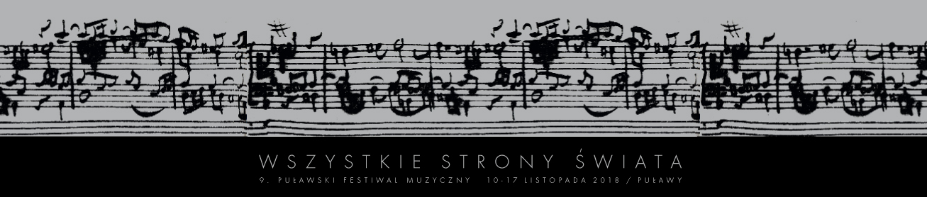

DZIĘKUJEMY!
19.11.2018

Tegoroczny Festiwal Wszystkie Strony Świata za nami. Także tej jesieni przekonaliśmy się, że nie ma bardziej magicznego miejsca po wschodniej stronie Polski na jego organizację niż Puławy.

Szczególnie gorąco chcemy podziękować puławskiej publiczności, której obecność na koncertach i prawdziwy entuzjazm stanowi dla nas ogromne wsparcie i przesądza o potrzebie kolejnych edycji Festiwalu, który zainaugurowaliśmy wspólnie z władzami miasta w 2011 roku.

Przez ostatni tydzień zachęcaliśmy do muzycznych poszukiwań i przełamywania klasyki nowymi brzmieniami, udowadnialiśmy, że ludzki głos i akompaniujący mu instrument są równouprawnione. Że muzyka stanowi sferę twórczych poszukiwań, które znoszą gatunkowe rozgraniczenia i że jest nadzwyczajną siłą pozwalającą tchnąć radość w życie.

Od kilku sezonów, w szczególnej atmosferze Puław, przy wsparciu władz oraz dla znakomitej widowni wydarza się muzyczny cykl, który ma już własną tradycję i historię. Magia tego miasta wciąż urzeka, muzycznie może zdarzyć się tu naprawdę wszystko. Na co liczymy przy kolejnej, jubileuszowej, 10. edycji.

Zachęcamy do śledzenia naszej strony internetowej oraz profilu na FACEBOOKU (www.facebook.com/WszystkieStronySwiata).

